OŚRODEK ROZWOJU OSOBISTEGO I DUCHOWEGO „TU I TERAZ”
W NOWYM KAWKOWIE oraz STOWARZYSZENIE „U ŹRODŁA”
www.tuiteraz.eu www.u-zrodla.pl

zapraszają 3-5 luty 2017 na warsztat we Wrocławiu

„SMAK TANTRY”
PROWADZI: JOHN HAWKEN

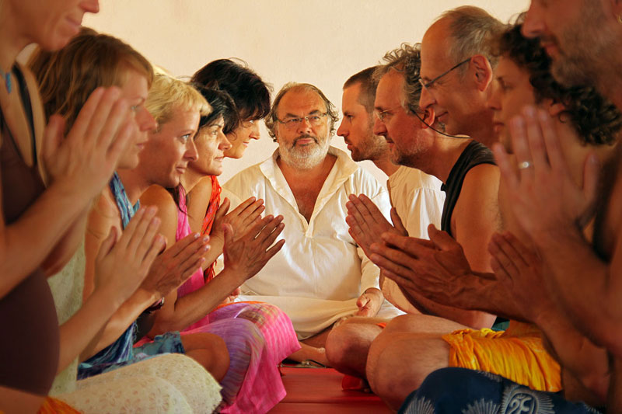

Warsztat Smak Tantry jest inspirującą inicjacją w świat Tantry. Czeka cię czas pełen zabawy, zmysłowości, nauki i niespodzianek, podczas którego poszerzysz swoją świadomość, zwiększysz wrażliwość i otworzysz serce. Nauczysz się relaksować by pełniej odczuwać życie, doceniać i manifestować sacrum w sobie i w innych.

Weekend zaczniemy delikatną inicjacją w świat tantry w postaci Ceremonii Przebudzenia Zmysłów. Ten rytuał zabierze nas w świat daleki od bombardowania zmysłów, któremu poddawane są nasze oczy i uszy w codziennym życiu, co prowadzi nas do ciągłego poszukiwania coraz to większej stymulacji. Tantra pozwala nam doświadczać zmysłów pojedynczo, jeden po drugim, aby naprawdę je poczuć i pozwolić by zarezonowały w naszym ciele; aby je smakować, pozwolić sobie na odprężenie i medytację. Zmysły zabierają nas głęboko do ciała, do naszej wrażliwości, do tu i teraz, uwalniając nas od tyranii przeszłości i przyszłości byśmy mogli się odprężyć w prostocie teraźniejszości.

W sobotę rano rozpoczniemy wędrówkę doświadczania siebie jako istoty nie tylko fizycznej, ale także jako istoty energetycznej, odkrywając przyjemność płynącą z odczuwania swojej energii jak również energii płynącej z połączenia z innymi. W Ruchomym Centrum uczymy się pulsacji żywych relacji, odkrywając swobodę wyboru, bycia w kontakcie jeśli się chce i wychodzenia z kontaktu, jeżeli pragniemy być wewnątrz siebie. Nauczymy się, jak nie identyfikować się z naszymi lękami i ograniczeniami, by doświadczać siebie jako przepływu energii, która może przyjąć dowolną postać. Jak odkrywać i realizować nasz nieograniczony potencjał.

Po południu będziemy odkrywać nasze centra energetyczne zwane czakrami, które są niczym drzwi percepcji, bramy, przez które współdziałamy z innymi i ze światem. Świadomie podnosząc swoją energię od podstawy- centrum przetrwania i pierwotnej seksualności- możemy współdziałać na wielu różnych poziomach i swobodnie dokonywać wyborów co do tego, z kim i jak chcemy się spotkać, by korzystać z całej palety możliwości pomiędzy seksem, sercem i duchem.

W rytuale wieczornym otworzymy serca by celebrować siebie jako unikalne wcielenie boga i bogini, doświadczając miłości, witalności i zmysłowej przyjemności, jako darów od wszechświata i świętej natury naszego bytu, odzyskując niewinność i naturalność naszej seksualności.

W niedzielę nauczymy się podstawowych praktyk tantrycznych zdrowej kondycji energetycznej w ciele i spotkamy się z partnerami na poziome centrum seksu, serca i ducha.

Smak Tantry jest warsztatem, który warto powtarzać. Często uczestnicy wracają, aby cieszyć się bogactwem tantrycznego bycia razem i zgłębiać nauki tantrycznej ścieżki. Każdy warsztat jest inny, bo my jesteśmy inni, bo inni są nasi towarzysze podróży i prowadzący- choć niby Ten sam, to przecież też zmienia się z czasem.

Warsztat dla początkujących i zaawansowanych.

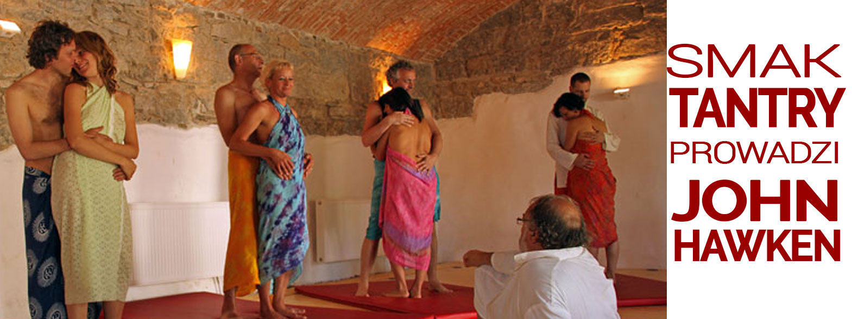

TANTRA
Tantra to ścieżka dla tych, którzy chcą otworzyć się na życie w pełni i chcieliby rozwijać się w dziedzinie odczuwania energii, poszerzania świadomości, rozbudzania kreatywności i seksualności. Ścieżka tantryczna łączy serce, duchowość i cielesność, co pozwala nam ponownie poczuć świętość w nas.
John Hawken jest psychoterapeutą i nauczycielem tantry od ponad 30 lat. Był uczniem prekursorki tantry w Europie Margo Anand, z czasem stworzył swoje własne podejście do tantry oparte na wieloletnich doświadczeniach terapeutycznych w zakresie bioenergetyki ciała i praktyk szamańskich. Tantra Johna Hawkena prowadzi nas z powrotem do głębokiej akceptacji wszystkich aspektów naszej egzystencji; integruje zarówno światło, jak i ciemność, ziemię i niebo, ciało, emocje, ducha i duszę. Na warsztatach tantrycznych u Johna doświadczamy pełni siebie głęboko poznając swoje ciało fizyczne jak i energetyczne.

Energia miłości, przyjemności i seksualnej ekscytacji pomaga nam odczuwać i uwalniać energię. Na ścieżce Tantry uczymy się odczuwać energię w ciele, co umożliwia nam przeżywanie stanów szczytowych, na przykład głębokich orgazmów. Uczymy się, że rzeczywistość jest stworzona poprzez jedność energii i świadomości oraz poprzez jedność boskiej kobiecości- Shakti i boskiej męskości- Shivy. Łącząc energię i świadomość na poziomie serca, seksu i ducha tworzymy magiczną siłę, którą możemy wykorzystać by tworzyć spełnione, pełne radości i błogości życie.
Nasza seksualność, to nasza siła i energia życiowa. Zaprzeczanie jej, ukrywanie i nie wyrażanie, to blokowanie najbardziej żywotnych i twórczych aspektów naszej osoby. Tak samo przepływ i kreatywność w naszym życiu, związane są fundamentalnie ze swobodnym przeżywaniem naszej seksualności.
Czy chcielibyście naprawdę poznać siebie i swoją seksualność? Swoje skrywane marzenia, oczekiwania i nadzieje? Czy odczuwacie tęsknotę za intensywnością w swoich doświadczeniach seksualnych? Jeśli tak, to zapraszamy w piękną podróż odkrywania prawdziwej seksualności..
Te warsztaty pokazują jak wzbogacić i uzdrowić twoją seksualność poprzez techniki Tantry: uwalniające i wyrażające energię, podnoszące świadomość, otwierające w pełni serce i afirmujące życie, wzbogacające istotę przyjemności.

PROWADZĄCY:

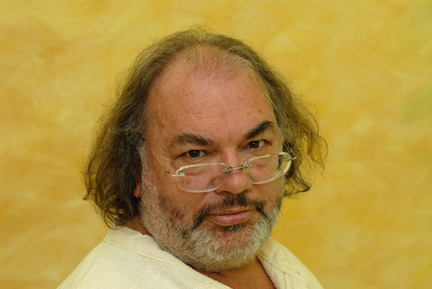

John Hawken ma ponad trzydziestoletnie doświadczenie w pracy z ciałem i energią, a od 20 lat jest nauczycielem tantry. Uznawany jest za jednego z najważniejszych nauczycieli tantry w Europie w zakresie uzdrawiania seksualności. Łączy tantrę i szamanizm. Uczył się tantry u Margo Anand oraz szamanizmu u Arwyn Dreamwalker. Prowadzi warsztaty tantry w Wielkiej Brytanii, Niemczech, Austrii, Czechach, Francji, Grecji i Hiszpanii. Stworzona przez Hawkena w Anglii szkoła tantry The Tantric Path zawiera jego doświadczenia obejmujące pracę z ciałem i energią, pracę z seksualnością oraz inne metody terapeutycznne, szamańskie rytuały i techniki uzdrawiania. Prowadzi warsztaty: Sexual Healing, Ciemna strona Erosa, Uzdrowienie wstydu i winy, Sacred Body Passionate Spirit, Energia i świadomośc, Masaż tantryczny.

Urodził się w 1952 w Kornwalii, w południowej Anglii, ukończył studia w Cambridge.
Początkowo jego pasją był teatr, reżyseria i improwizacja. „Pragnąłem stworzyć coś rzeczywistego ale archetypicznego, osobistego ale uniwersalnego, coś, co naprawdę dotrze do publiczności i poruszy nią”- mówi John. Zafascynował się eksperymentalnym teatrem Grotowskiego „Teatr Laboratorium” i przyjechał na stypendium do Polski. W Polsce spędził pięć miesięcy, które zmieniły jego życie. Grotowski zrobił na nim ogromne wrażenie, jeszcze większe sposoby jego pracy. Eksperymenty reżysera były jego zdaniem nie tyle sztuką, co sidłami zastawianymi by złapać życie.
Po powrocie z Polski poczuł się zagubiony, pomiędzy przeszłością, która już go nie pasjonowała a przyszłością, która była wielką niewiadomą. Odpowiedzią na to, co robić była bioenergetyczna i związana z ciałem psychoterapia oparta na nauce Wilhelma Reicha. Zaczął pracować nad swoimi emocjami, uczył i sam się kształcił, ale najważniejszą drogą okazała się nauka humanistycznej psychoterapii z Richardem Drorem i Davidem Boadella. Przez jedenaście lat prowadził centrum terapii w Bremie równocześnie nauczając na wielu warsztatach.
Ze swoją ówczesną partnerką, Moniką, zainteresowali się tantrą. Trafili na warsztaty do Margot Anand – wybitnej nauczycielki tantry, założycielki tantrycznej szkoły Sky Dancing. Tantra dla Johna oznaczała wolność, doświadczył prawdziwego poruszenia i zrozumiał, jak wiele było w nim lęków i zahamowań. Przez następne dwa lata asystował Margot i wziął udział w pierwszym szkoleniu SkyDancing dla nauczycieli. Dokładnie w czterdzieste urodziny, w marcu 1992 roku został licencjonowanym nauczycielem tantry.
Zauważył, że bardzo mało jest warsztatów tantry dla par i postanowił stworzyć własne. Razem z Moniką zaczęli prowadzić zajęcia SkyDancing w całych Niemczech, kontynuowali je nawet po rozpadzie ich związku. John pracował także jako tłumacz na warsztatach szamanizmu Arwyn Dream Walker w Niemczech i w tym samym czasie poznał Siggi, przyszłą żoną. W 1994 wrócili do Wielkiej Brytanii i założyli tam Instytut SkyDancing.
Od dwudziestu lat uczy tantry. „Każda ścieżka w moim życiu prowadziła do następnej: aktorstwo do reżyserii, reżyseria do terapii, terapia do tantry. Ale tantra jest otwartą ścieżką, której tajemnic jeszcze nie zgłębiłem, której końca nie widzę. W każdym tygodniu odkrywam coś nowego, nawet uczenie na poziomie podstawowym mi to daje. Znaczenia zmieniają się w spirale, otwierają się nowe drzwi, pojawiają się nowe pytania. Ponad wszystkim, tantra daje mi poczucie sensu”- mówi John. Uczenie tantry jest dla niego realizacją idei Grotowskiego- na warsztacie dociera się do głębi, pozbywa maski, wychodzi poza ego, spotyka się z ciałem, sercem i duszą.
www.thepathsoftransformation.com.

WARSZTAT JEST TŁUMACZONY Z JĘZYKA ANGIELSKIEGO NA POLSKI!

DATA: 3-5.II.2017
ROZPOCZĘCIE: 3.II piątek, godz. 18
ZAKOŃCZENIE: 5.II niedziela, godz. 17
MIEJSCE: Wrocław , Centrum Jogi i Samorealizacji „Biała Sowa”,
ul. Różyckiego 1 c/ 425 (vis a vis Parku Szczytnickiego, 300
m od wieżowców „Ołówek” i „Kredka” )

CENA WARSZTATU: 690 zł

RABAT:
      - 100 zł zniżki dla uczestników Festiwali Tantry w ośrodku Tu i Teraz;

KONTAKT: www.tuiteraz.eu, kawkowo@tuiteraz.eu
biuro: Dorota Drogosz 662759576 , 883305677
Jacek Towalski 602219382,
Maja Wołosiewicz - Towalska 606994366

ZAPISY:
- konieczna rejestracja mailowa na adres kawkowo@tuiteraz.eu (z podaniem imienia i nazwiska, numeru telefonu, daty i tytułu wydarzenia);
- dopiero po otrzymaniu maila potwierdzającego, prosimy o wpłatę zaliczki w ciągu tygodnia od zgłoszenia. Brak wpłaty zaliczki w ciągu 7 dni anuluje rezerwację za warsztat;
- wpłata zaliczki jest równoznaczna z akceptacją regulaminu ośrodka (otrzymanego mailem po zgłoszeniu);
- zaliczkę w wysokości 250 zł prosimy wpłacać na konto Ośrodka Rozwoju Osobistego „Tu i Teraz” z podaniem imienia i nazwiska oraz opisem: „zaliczka za pobyt 3-5.II.2017”.
Dwa tygodnie przed zajęciami zaliczka nie będzie zwracana.
W razie zwrotu zaliczki ośrodek potrąca 20 zł na opłaty manipulacyjne.
Numer konta: 92 1020 3541 0000 5502 0206 3410
BANK PKO BP

Wrażenia uczestników z warsztatu tantry Johna Hawkena (w Nowym Kawkowie)

- Spotkanie Johna na mojej drodze rozwoju tantrycznego jest nie wątpliwie ważnym zwrotem. Poprzez stworzenie ciepłej i bezpiecznej atmosfery mogłem doświadczyć czym tak naprawdę jest. Polecam.

- To było moje pierwsze spotkanie z profesjonalnym nauczycielem tantry. Serdecznie polecam warsztat Johna. Dzięki niemu bezpiecznie przeszłam przez proces, w wyniku którego pogodziłam się ze swoją seksualnością i dałam sobie przyzwolenie na przyjemność oraz spełnienie z każdej dziedzinie życia.

- John prowadzi zajęcia w sposób bardzo zabawny z dużą dawką humoru. Myślę, że dzięki temu uczestnikom warsztatu jest łatwiej się otworzyć. Ale jeśli nie chce się przekraczać pewnych granic, które są inne i indywidualne dla każdego, nie trzeba i nie należy robić nic wbrew sobie. Ogólnie jest to fajne doświadczenie poznawać ścieżkę tantry (od samego początku) właśnie z tym nauczycielem. John wspaniale mówi o tantrze w kontekście bliskości, doświadczenie związków w sposób niezwykle obrazowy, humorystyczny, co niezwykle tworzy „luźną” atmosferę warsztatu. Polecam ☺ Polecam również Ośrodek „Tu i teraz” ze względu na szczególną atmosferę i pyszne jedzenie ☺ I jako cudowne miejsce „w sercu natury” co dodatkowo wytwarza niesamowitą energię , którą się czuje.

- Dla mnie sposób w jaki John prowadzi tantrę był niesamowity – sam czysty przekaz, żadnych ołtarzy, figurek, mantr. Bez formy, za to sama skondensowana treść. Zresztą, już sama jego postać – grubszego, niedoprasowanego faceta, bez przedniego zęba- robi spore wrażenie. On jest taki jaki jest. Nikogo nie udaje. O zębie – który jest, ale rośnie w bok i wygląda jakby go nie było –mówił: „Skoro on tak krzywo urósł, a ja tak naprawdę wyglądam, to dlaczego mam coś w sobie zmieniać? Dlaczego mam sobie wstawiać nowy ząb?! Dla innych ludzi? Dla tego co powiedzą?” I za to go pokochałam. Za szczerość, otwartość, wielką uważność, świetną pracę terapeuty i wielkie serce. Naprawdę Wielki Nauczyciel. Gorąco polecam.

- Warsztaty Johna są skoncentrowane na czystym przepływie i obecności. Nie ma nic, co by mogło rozpraszać, a to pozwala być bardziej w sobie, ze swoimi emocjami i z tym co dzieje się w ciele. John jest uważnym terapeutą z dużą empatią.

- Tantra jako podejście do życia.
Tantra jako punkt spotkania wielu dyscyplin duchowych.
John – nauczyciel mądrości, który pokazał głębie Tantry. Bez ozdobników, bez zbędnych rytuałów.

